Norwegischer KEP-Dienstleister automatisiert Paketterminal mit Sorter der BEUMER Group:
Dem Fachkräftemangel entgegenwirken

Helthjem, ein junger, erfolgreicher Kurier-Express-Paket (KEP)-Dienstleister in Norwegen, hat die BEUMER Group mit der Lieferung einer automatisierten Sortieranlage beauftragt. Mit dieser Lösung wird das aufstrebende Unternehmen Sendungen noch schneller und präziser zustellen – und damit dem Arbeitskräftemangel entgegenwirken können. Der errechnete Return on Investment (ROI) beträgt weniger als zwei Jahre.

Mit der zunehmenden Bedeutung des E-Commerce konnte der KEP-Dienstleister Helthjem in Norwegen sehr schnell expandieren. Der Marktanteil liegt inzwischen bei 15 Prozent. Bisher setzte das junge Unternehmen auf die manuelle Sortierung von Sendungen. Um das Serviceniveau und die Abläufe zu optimieren, hat Helthjem die BEUMER Group mit der Lieferung einer automatisierten Sortieranlage beauftragt. Zum Einsatz wird diese im neuen Paketterminal im südnorwegischen Vestby kommen. Dieses besteht aus einer Produktionshalle mit einer Fläche von etwa 12.000 Quadratmetern sowie Räumen für Service und Verwaltung.

Der Dienstleister arbeitet bei diesem Projekt eng mit dem Systemanbieter zusammen, um die optimalen Technologien auszuwählen. Die neue, von der BEUMER Group entwickelte Anlage wird die Pakete automatisiert sortieren und weiterleiten. Sie ist für die Bearbeitung von 50 Millionen Paketen im Jahr ausgelegt. Für Helthjem ist dies die erste Investition in eine automatisierte Sortierung. Das Unternehmen will so dem zunehmenden Arbeitskräftemangel entgegenwirken. Dazu ist der Sorter mit automatisch kippenden Gitterboxen und einer Paket-Vereinzelung ausgestattet. Personal ist kaum noch erforderlich. Das BEUMER System übernimmt den größten Teil des Umschlags im Terminal – ab der Zuführung der Pakete in die Maschine über die Sortierung bis zur weiteren Verteilung.

Mit der neuen Anlage kann Helthjem die manuelle Handhabung weitgehend eliminieren. Waren bisher vier bis fünf Berührungspunkte für jedes Paket nötig, lässt sich dies nun auf einen Berührungspunkt reduzieren. Das wirkt sich enorm auf Geschwindigkeit und Genauigkeit des Durchsatzes aus.
Lars Beier Madsen, Vertriebsleiter Logistiksysteme bei der BEUMER Group: „Wir freuen uns, dass wir Helthjem auf ihrer Automatisierungsreise begleiten können. Die Flexibilität, die wir mit unseren Systemen bieten, passt perfekt zum expandierenden Geschäftsmodell. Die Möglichkeit, die Anlage zu erweitern und anzupassen, gestaltet die Investition für unseren Kunden zukunftssicher."

Helthjem wurde 2015 gegründet und war ursprünglich auf die Zustellung von Zeitungen spezialisiert. Das Unternehmen baute sich ein umfangreiches Netzwerk auf, das es ihm ermöglicht, sein Geschäft auf den Expressversand von Paketen auszuweiten. Derzeit wickelt Helthjem 16 Millionen Pakete pro Jahr ab und ist in der Lage, die Hälfte der norwegischen Bevölkerung innerhalb von zwölf Stunden zu beliefern.

„Seit Jahren arbeiten wir rein manuell. Dies ist unser erster Schritt in die Automatisierung“, sagt Anders Lunde Angen, Direktor für E-Commerce bei Helthjem. „Zuerst hatten wir Bedenken, die das BEUMER Team mit seiner hohen Kompetenz jedoch zerstreuen konnte. Das System wird es uns ermöglichen, unser Angebot schnell zu erweitern. Zudem rechnen wir mit einem relativ schnellen ROI. Während der Covid-Pandemie sahen wir, wie der Consumer-to-Consumer-Sektor um 500 Prozent wuchs. Wir glauben weiterhin an das Wachstum des E-Commerce – und noch mehr an das Consumer-to-Consumer-Geschäft. Dafür bieten wir einen unkomplizierten Tür-zu-Tür-Versand mit nur einem handschriftlichen Code an."

Das System wird voraussichtlich im Sommer 2023 in Betrieb gehen – zunächst mit einer Kapazität von 15.000 Pakete in der Stunde. Das Konzept könnte aber auch jederzeit erweitert werden.

3.861 Zeichen inkl. Leerzeichen

Meta Title: Norwegischer KEP-Dienstleister setzt auf Sorter der BEUMER Group

Meta Description: KEP-Dienstleister Helthjem hat die BEUMER Group mit der Lieferung einer automatisierten Sortieranlage beauftragt. Damit will das Unternehmen Sendungen noch schneller und präziser zustellen und dem Arbeitskräftemangel entgegenwirken.

Stichworte: BEUMER Group; KEP-Dienstleister; Helthjem; Automatisierung; Sortieranlage; Sorter; Arbeitskräftemangel

Social-Media: Helthjem, ein junger, erfolgreicher KEP-Dienstleister in Norwegen, hat die BEUMER Group mit der Lieferung einer automatisierten Sortieranlage beauftragt. Mit dieser Lösung wird das aufstrebende Unternehmen Sendungen noch schneller und präziser zustellen – und damit dem Arbeitskräftemangel entgegenwirken können. Der errechnete Return on Investment (ROI) beträgt weniger als zwei Jahre.

LinkedIn:
Norwegischer KEP-Dienstleister setzt auf automatisierte Sorterlösung:

Helthjem, ein junger, erfolgreicher KEP-Dienstleister in Norwegen, hat uns mit der Lieferung einer automatisierten Sortieranlage beauftragt. Mit dieser Lösung wird das aufstrebende Unternehmen Sendungen noch schneller und präziser zustellen – und damit dem zunehmenden Arbeitskräftemangel entgegenwirken können. Der errechnete Return on Investment beträgt weniger als zwei Jahre. Das System wird voraussichtlich im Sommer 2023 in Betrieb gehen.

Facebook:
Norwegischer KEP-Dienstleister geht seinen ersten Schritt in die automatisierte Sortierung:

Helthjem, ein junger, erfolgreicher KEP-Dienstleister in Norwegen, hat uns mit der Lieferung einer automatisierten Sortieranlage beauftragt. Mit dieser Lösung wird das aufstrebende Unternehmen Sendungen noch schneller und präziser zustellen – und damit dem zunehmenden Arbeitskräftemangel entgegenwirken können. Der errechnete Return on Investment beträgt weniger als zwei Jahre. Das System wird voraussichtlich im Sommer 2023 in Betrieb gehen.

Twitter: KEP-Dienstleister #Helthjem hat die BEUMER Group mit der Lieferung einer automatisierten #Sortieranlage beauftragt. Damit will das Unternehmen Sendungen noch schneller und präziser zustellen und dem Arbeitskräftemangel entgegenwirken. Mehr dazu unter https://bit.ly/39L6Pnf

Bildunterschriften:

Bild 1: Anders Lunde Angen von Helthjem (li.) und Lars Beier Madsen von der BEUMER Group: „Dies ist unser erster Schritt in die Automatisierung.“

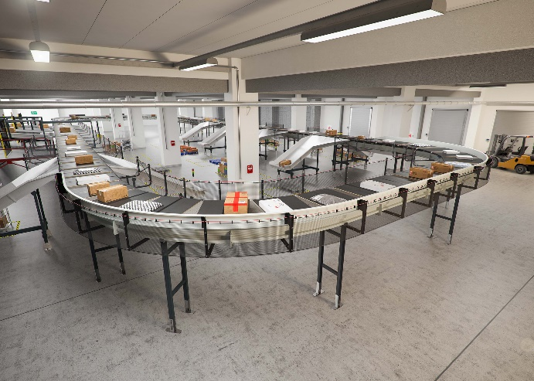
Bild 2: Das BEUMER System übernimmt den größten Teil des Umschlags im Terminal – ab der Zuführung der Pakete in die Maschine über die Sortierung bis zur weiteren Verteilung.

Bildnachweis: BEUMER Group GmbH & Co. KG
Das hochaufgelöste Bildmaterial finden Sie hier zum Download.

Die BEUMER Group ist ein international führender Hersteller von Intralogistiksystemen in den Bereichen Fördern, Verladen, Palettieren, Verpacken, Sortieren und Verteilen. Mit 5.400 Mitarbeitern erwirtschaftet die BEUMER Group einen Jahresumsatz von etwa 1,2 Mrd. Euro. Die BEUMER Group und ihre Gruppengesellschaften und Vertretungen bieten ihren Kunden weltweit hochwertige Systemlösungen sowie ein ausgedehntes Customer-Support-Netzwerk in zahlreichen Branchen, wie Schütt- und Stückgut, Nahrungsmittel/Non-food, Bauwesen, Versand, Post und Gepäckabfertigung an Flughäfen.

Mehr Informationen unter: www.beumer.com

